##### Муниципальное автономное учреждение

дополнительного образования

**«Вадский дом детского творчества»**

**Мастер-класс для родителей и детей «Львёнок-кошелёк» своими руками»**

**Цель:**

Вовлечение родителей и детей в совместную творческую деятельность по изготовлению игрушки «**Львёнок-кошелёк**».

**Задачи:**

*Обучающие:*

- познакомить родителей с организацией досуга детей в семье;

- привлечь родителей к активным формам совместной деятельности с

детьми.

- дать практические рекомендации родителям по организации досуга с

детьми дома.

*Развивающие:*

- развивать творческое воображение и фантазию;

- обратить внимание родителей на возможность развития мелкой моторики рук ребенка.

*Воспитательные:*

- способствовать гармонизации детско-родительских взаимоотношений;

- доставить детям и родителям радость от совместного общения.

**Методы:** словесные (объяснение, логические вопросы), практические (работа по изготовлению игрушки).

**Оборудование и материалы:** ткань (лоскуты драпа, мебельной ткани, флиса), пластиковые глазки, носики, атласные ленточки, лента липучка для застёжки, клей-пистолет, ножницы, шаблоны- выкройки.

**Тип мероприятия:** мастер-класс.

**Участники мероприятия:** педагог, родители, дети.

**Продолжительность мероприятия:** 45-50 минут.

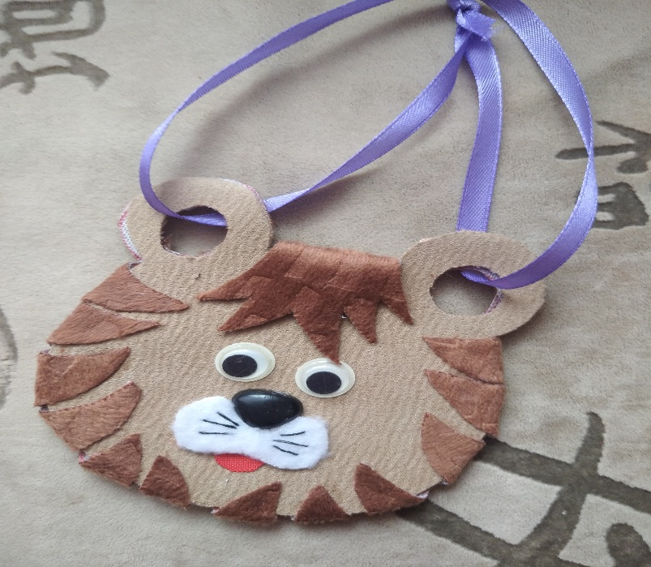

Ход занятия:

Делаем заготовки из драпа контрастных цветов (темного для затылочной части, светлого –для лицевой части).

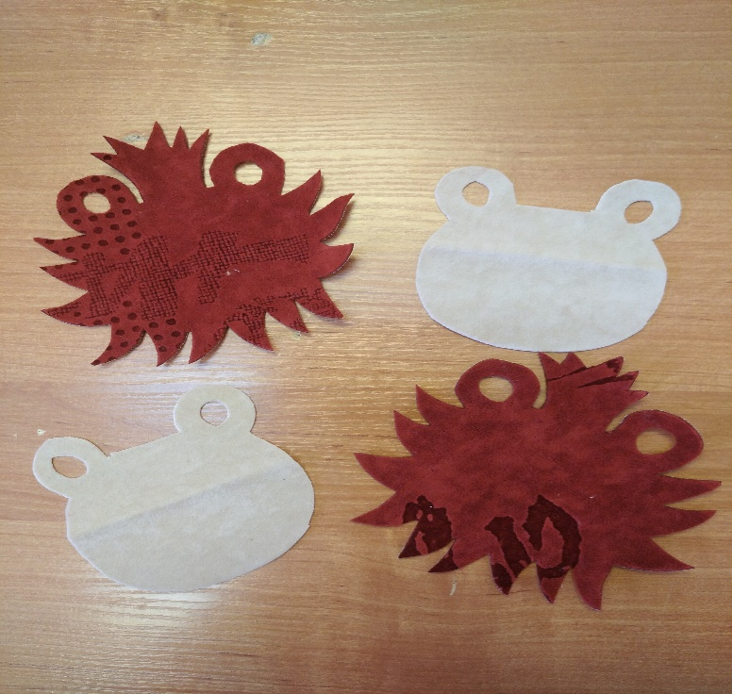

Лицевую часть оформляем, как мордочку

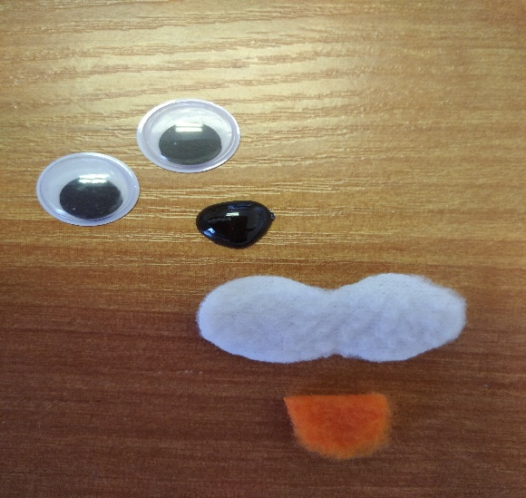 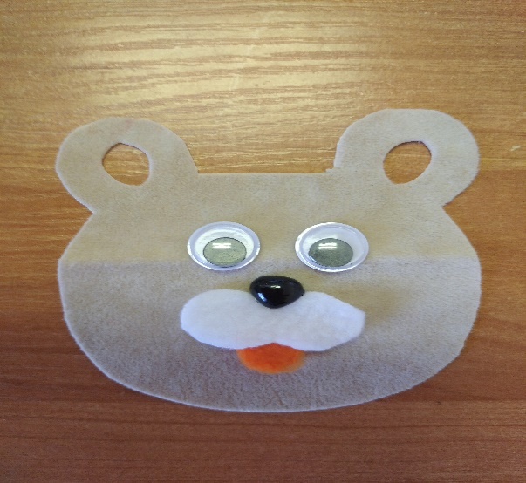

Лицевую часть соединяем с затылочной и фиксируем клеем.

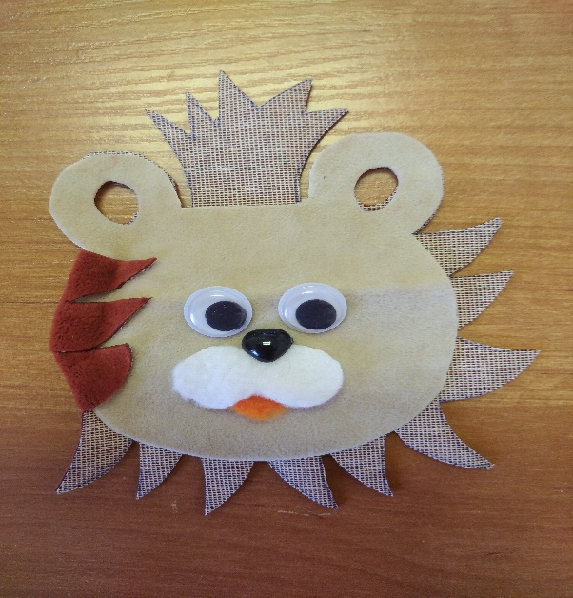 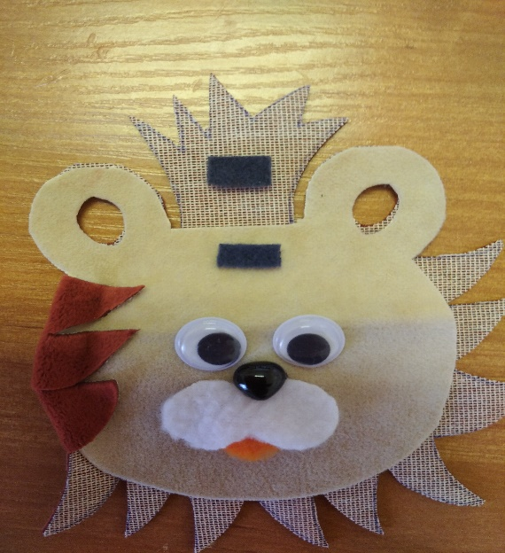

Для застёжки кошелька приклеиваем липкую ленту.

Вставляем ленточку в отверстия в ушках.

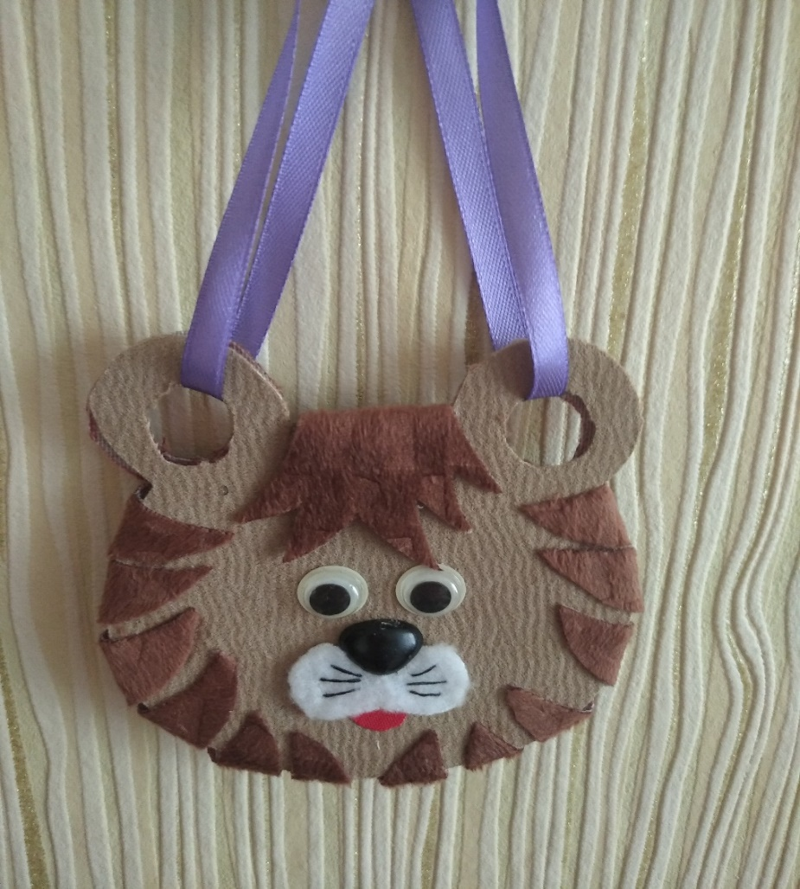

Вот такой кошелёк у нас получился.



